《程序设计课程设计》实验报告

实验名称 《XX系统程序设计》概要设计<版本号>

班 级

组 号 （按照网站上各组对应的小组序号）

姓 名

1．用户界面设计

1.1 用户界面
[图片,布局说明; 若有多种界面,请逐一说明]

1.2 操作元素和操作效果
[操作元素图片]
[操作的上下文描述]
[操作后显示效果图片]

3 高层数据结构设计
(包括：重要的数据常量定义、数据变量定义，即各模块要共享的数据类型和参数设计，相当于头文件内容，加文字描述)
3.1全局常量/变量定义
示例：
#define MAXELES 99 //最大数组元素数
struct solutionOper{...};//解决方案的加工描述
...
3.2 **模块常量与变量定义

4 系统模块划分

4.1 系统模块结构图
模块划分思路说明。
哪些模块需要独立线程？说明线程设计。
模块关系图，独立线程的模块要用红色标记出来！参考如下图例。
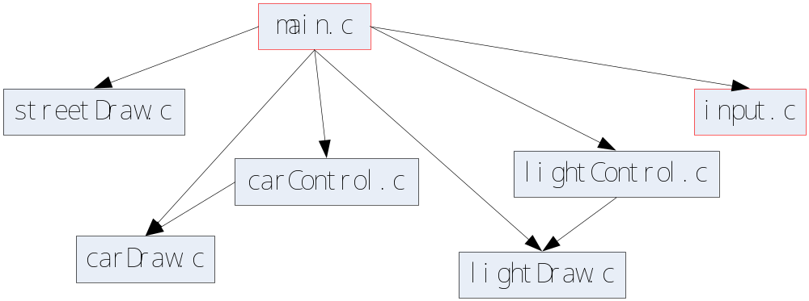
图4-1 模块结构图示例
1. 模块名称 ***.c
模块功能简要描述：
示例：
模块名称input.c
模块功能简要描述：完成对文件或键盘输入的订单数据获取，保存到公共变量中。

4.2各模块函数说明
序号 | 函数原型 | 功能 | 参数 | 返回值
1 |  | 何时何条件被何模块调用？  完成什么功能？
2

4.3 函数调用图示及说明

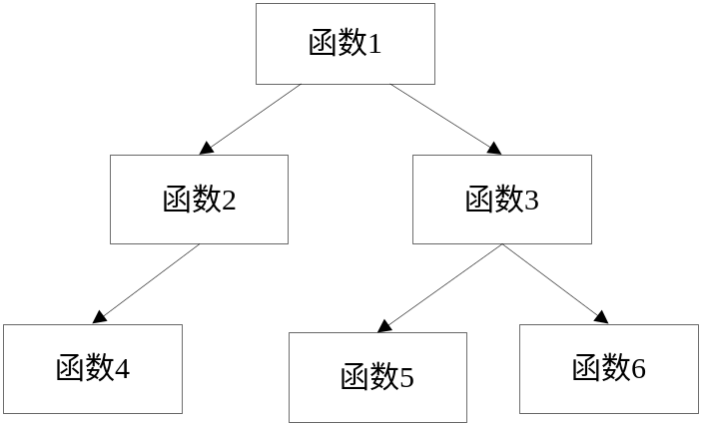
图4-2 函数调用关系图示例

解释说明：如图中所示，函数1通过对函数2的调用，完成….

5 高层算法设计
（用伪代码、NS图或者自然语言描述清楚核心算法的程序设计思路）
说明重要的控制策略算法思路；

教师评语：

